Contents
TỔNG QUAN KIẾN TRÚC HỆ THỐNG 2
1. Mạng Blockchain (Hyperledger Fabric Network) 2
2. Cơ sở dữ liệu ngân hàng (PostgreSQL Databases) 2
3. Hệ thống lưu trữ phi tập trung (IPFS – InterPlanetary File System) 2
4. Hệ thống Backend (Bank Server Applications) 2
5. Giao diện người dùng (Frontend – React App) 3
BỘ CÔNG CỤ ĐỂ CHẠY LAB CHAPTER 4 3
LAB 4.0. Chuẩn bị môi trường Hyperledger Fabric 4
LAB 4.1. Setting up the hyperledger fabric bankchain network 11
Thư mục dự án Bankchain tham khảo: 11
Trong phần LAB 4.1 cần các các file quan trọng sau: 11
Launching the network - Thực hiện 4 bước cho Fabric 3.x: 12
Cách 1: dùng script có sẵn: 12
Cách 2: Làm thủ công từng bước 12
Bước 1. Generate certificates từ crypto-config.yaml 13
Bước 2: Generate network artifacts (KHÔNG system channel) 13
Bước 3: Khởi chạy Orderer và join mạng cho order, các peer, anchor peer 13
LAB 4.2. Creating blockchain identities for the banks 25
Các file cần có trong phần này: 25
Những trường quan trọng thường có 25
Run utilities: 25
LAB 4.3. Building the corporate remittance contract 26
LAB 4.4. Setting up the IPFS network 26
LAB 4.5. Setting up the bank databases 26
LAB 4.6. Building the bank backend servers 26
LAB 4.7. Building the transaction listeners for the banks 26
LAB 4.8. Creating the corporate remittance app frontend in React 26
LAB 4.9. Running all 26

TỔNG QUAN KIẾN TRÚC HỆ THỐNG

Trong Chapter 4 - “Corporate Remittances and Settlement”, hệ thống được xây dựng là một mạng blockchain cho chuyển tiền doanh nghiệp (Corporate Remittance Network).
Hệ thống này gồm 5 nhóm thành phần chính, mỗi nhóm đảm nhận một vai trò cụ thể trong toàn bộ kiến trúc

1. Mạng Blockchain (Hyperledger Fabric Network)
- Đây là trung tâm của hệ thống, nơi các giao dịch chuyển tiền được ghi nhận, xác thực và bảo mật.
- Thành phần chính:
- Orderer Node: Quản lý việc sắp xếp thứ tự và đóng gói các giao dịch thành block.
- Peer Nodes (Bank Peers): Đại diện cho các ngân hàng trong mạng (ví dụ: Bank A, Bank B). Mỗi ngân hàng có peer riêng để xác thực và lưu trữ bản sao sổ cái.
- Certificate Authority (CA): Cấp chứng chỉ định danh số cho các thành phần (admin, user, client).
- Channel: Kênh riêng biệt cho giao dịch giữa các ngân hàng, bảo mật dữ liệu chỉ cho các bên liên quan.
- Chaincode (Smart Contract): Logic nghiệp vụ của chuyển tiền, triển khai trên peer nodes.
Đây là nơi toàn bộ giao dịch remittance được xử lý và ghi vào blockchain.

2. Cơ sở dữ liệu ngân hàng (PostgreSQL Databases)
- Mỗi ngân hàng trong hệ thống có một cơ sở dữ liệu riêng để lưu trữ thông tin khách hàng và giao dịch nội bộ.
- Thành phần chính:
- Customer Table: lưu thông tin khách hàng (tên, ID, tài khoản, địa chỉ,…).
- Transaction Table: ghi lịch sử giao dịch của từng khách hàng.
- Balance Table: theo dõi số dư của từng tài khoản.
Cơ sở dữ liệu này giúp kết hợp dữ liệu on-chain (blockchain) với dữ liệu off-chain (nội bộ ngân hàng) để hiển thị và xử lý linh hoạt.

3. Hệ thống lưu trữ phi tập trung (IPFS – InterPlanetary File System)
Dùng để lưu trữ các tài liệu giao dịch, chẳng hạn như hóa đơn, chứng từ tuân thủ (compliance docs), biên lai,…
Thành phần chính:
- IPFS Nodes: các node lưu trữ dữ liệu và kết nối thành mạng chia sẻ tệp.
- Key File & Config File: cấu hình danh tính và thiết lập mạng IPFS.
- Utility Scripts: tiện ích để upload, retrieve file từ IPFS.
IPFS đảm bảo các tệp không thể bị chỉnh sửa, tăng tính minh bạch trong kiểm toán.

4. Hệ thống Backend (Bank Server Applications)
- Đây là phần trung gian giữa blockchain, cơ sở dữ liệu, và giao diện người dùng.
- Chức năng chính:
- Giao tiếp với blockchain thông qua SDK của Hyperledger Fabric.
- Gửi và nhận yêu cầu giao dịch.
- Kết nối và lưu dữ liệu vào PostgreSQL.
- Gọi IPFS API để lưu hoặc truy xuất tài liệu.
- Cung cấp RESTful API cho frontend.
- Ví dụ:
- POST /payment-request → tạo yêu cầu chuyển tiền mới.
- GET /transactions → truy xuất danh sách giao dịch.
- PUT /balance → cập nhật số dư khách hàng.
Backend giúp kết nối toàn bộ các lớp trong hệ thống lại với nhau.

5. Giao diện người dùng (Frontend – React App)
- Đây là ứng dụng web dành cho nhân viên ngân hàng và người dùng doanh nghiệp để tương tác với hệ thống.
- Thành phần chính:
- Login Component: xác thực người dùng (Bank Admin hoặc Customer).
- Transfer Component: tạo yêu cầu chuyển tiền.
- View Transactions Component: xem lịch sử và trạng thái giao dịch.
- Compliance Upload: tải lên và xem tài liệu từ IPFS.
Giao diện này giao tiếp với backend qua API, hiển thị dữ liệu on-chain và off-chain một cách trực quan.

Tóm lại, hệ thống trong Chapter 4 gồm:
- Blockchain Layer Hyperledger Fabric (Orderer, Peers, CA, Channel, Chaincode): Xử lý và ghi nhận giao dịch trên sổ cái phân tán.
- Database Layer (PostgreSQL): Lưu trữ dữ liệu khách hàng & số dư ngoài chuỗi.
- Storage Layer IPFS: Lưu trữ tài liệu giao dịch phi tập trung.
- Backend Layer (Node.js/Express APIs): Trung gian kết nối blockchain – database - frontend.
- Frontend Layer (ReactJS App): Giao diện người dùng cho ngân hàng & khách hàng.

BỘ CÔNG CỤ ĐỂ CHẠY LAB CHAPTER 4

1. Hyperledger Fabric Core
- Peer / Orderer / Tools (cryptogen, configtxgen, peer, orderer) Version: 2.2.x (LTS) (ví dụ 2.2.0 hoặc 2.2.5)
- Docker images:
  - hyperledger/fabric-peer:2.2
  - hyperledger/fabric-orderer:2.2
  - hyperledger/fabric-tools:2.2
2. Hyperledger Fabric CA
- Vẫn dùng bản cũ 1.4.x, vì Fabric-CA chưa lên v2.
  - Docker image: hyperledger/fabric-ca:1.4.9
3. Database cho peer state
- CouchDB: 3.1.1 (theo docker-compose trong sách) Image: couchdb:3.1.1
4. Ngôn ngữ chaincode
- Go (dùng để viết chaincode backend) Version: 1.14.x hoặc 1.15.x (không dùng bản quá mới vì có thể lỗi với Fabric 2.2)
- Ngoài Go, chaincode cũng có thể viết bằng Node.js, nhưng sách chủ yếu demo bằng Go.
5. Node.js (cho backend & frontend)
- Node.js v12.x LTS Đúng theo hướng dẫn trong sách (curl -sL https://deb.nodesource.com/setup_12.x)
- npm đi kèm với Node.js
6. Docker & Docker Compose
- Docker CE mới nhất (20.x trở lên).
- Docker Compose v1.27.x hoặc v1.29.x (chưa cần bản 2.x).
7. Các công cụ khác
- cURL (để test REST API).
- Git (clone fabric-samples, project code).

LAB 4.0. Chuẩn bị môi trường Hyperledger Fabric

1. Cài Máy ảo Ubuntu:
Ubuntu 24.04.3 LTS:
https://ubuntu.com/download/desktop/thank-you?version=24.04.3&architecture=amd64&lts=true

2. Chuẩn bị môi trường (Ubuntu)
- Cập nhật hệ thống
sudo apt update
- Mục đích: Cập nhật lại danh sách package (gói phần mềm) từ các kho (repository) mà Ubuntu đang cấu hình.
- Ý nghĩa: Không cài gì cả, chỉ tải mới thông tin "gói nào có phiên bản gì" về máy.
- Ví dụ: Nếu có bản mới của curl hay docker.io, lệnh này sẽ giúp hệ thống biết để cài bản mới nhất.
- Cài đặt các công cụ cần thiết: curl, git, docker.io:
sudo apt install -y curl
sudo apt install -y git
sudo apt install -y docker.io

sudo apt install -y curl
- Mục đích: Cài đặt công cụ curl.
- curl: một tool dòng lệnh để tải dữ liệu từ Internet (HTTP, HTTPS, FTP, …). Trong lab bạn cần nó để tải script, file cấu hình, và binary từ GitHub/Hyperledger.
- Tùy chọn -y: Tự động trả lời “Yes” cho các câu hỏi xác nhận khi cài đặt.
sudo apt install -y git
- Mục đích: Cài đặt git.
- git: công cụ quản lý mã nguồn (version control system), dùng để clone repo fabric-samples từ GitHub về máy để thực hành.
sudo apt install -y docker.io
- Mục đích: Cài đặt docker.io.
- docker.io: gói cài Docker từ kho chính thức của Ubuntu. Docker dùng để chạy các container (peer, orderer, CA, CouchDB trong Hyperledger Fabric).
- Sau khi cài, bạn có thể kiểm tra bằng: docker --version
Tóm lại:
- apt update → làm mới danh sách gói.
- curl → tải file từ Internet.
- git → clone code từ GitHub.
- docker.io → chạy container (cốt lõi của Fabric network).
Kiểm tra:
curl --version
git --version
docker --version
Curl: 8.5.0
Git: 2.43.0
Docker: 2.28.2

- Cài docker-compose:
- Tải file Compose" V2 mới nhất cho x86_64 và đặt vào folder plugin:
sudo mkdir -p /usr/local/lib/docker/cli-plugins
sudo curl -fSL "https://github.com/docker/compose/releases/latest/download/docker-compose-linux-x86_64" \
-o /usr/local/lib/docker/cli-plugins/docker-compose

sudo chmod +x /usr/local/lib/docker/cli-plugins/docker-compose

  - Tạo thư mục chứa plugin: sudo mkdir -p /usr/local/lib/docker/cli-plugins
- sudo: chạy với quyền quản trị.
- mkdir -p: tạo thư mục; có -p thì nếu chưa có sẽ tạo luôn, còn nếu đã tồn tại thì không báo lỗi.
- /usr/local/lib/docker/cli-plugins: đường dẫn mà Docker tìm plugin của CLI. Đặt Compose ở đây thì lệnh docker compose sẽ hoạt động.
  - Tải Docker Compose (binary) về đúng thư mục plugin: sudo curl -fSL "https://github.com/docker/compose/releases/latest/download/docker-compose-linux-x86_64" -o /usr/local/lib/docker/cli-plugins/docker-compose
- curl: tải file từ internet.
- -f: “fail on error” → nếu HTTP lỗi (>=400) thì thoát với mã lỗi.
- -S: hiển thị thông báo lỗi chi tiết khi thất bại.
- -L: theo dõi redirect (GitHub release dùng redirect).
- URL "…/latest/download/docker-compose-linux-x86_64": luôn trỏ đến bản mới nhất cho kiến trúc x86_64 (amd64).
- -o /usr/local/lib/docker/cli-plugins/docker-compose: ghi file tải về vào đúng vị trí và tên “docker-compose”.
  - Bật quyền thực thi cho file docker-compose vừa tải về, để hệ thống coi nó là chương trình có thể chạy: sudo chmod +x /usr/local/lib/docker/cli-plugins/docker-compose
    - sudo: cần quyền quản trị vì file nằm trong /usr/local/lib/....
    - chmod +x: thêm ( + ) quyền execute (x) cho file (thường cho owner, group, others theo umask).
    - Kết quả: lệnh docker compose mới chạy được.

- Kiểm tra:
docker –version
docker compose version

Docker-compose: 28.2.2

Docker-compose: v2.40.0

- Thêm user của bạn vào nhóm docker để chạy docker không cần sudo:
sudo usermod -aG docker $USER
- Cài cài Node.js 22.x LTS trên Ubuntu
  - Thêm NodeSource repo cho Node.js 22.x:
curl -fsSL https://deb.nodesource.com/setup_22.x | sudo -E bash -
Lệnh này sẽ:
- Thêm repository NodeSource vào hệ thống.
- Import GPG key cần thiết.
  - Cài Node.js:
sudo apt-get install nodejs -y

=> Gói nodejs sẽ bao gồm cả npm.
  - Kiểm tra phiên bản:
nodejs -v
npm -v

Nodejs: V22.20.0
npm: 10.9.3
- Cài Go (Golang) trên Ubuntu 18.04/20.04
- Trong Chapter 4, chaincode được viết bằng Go → nên bắt buộc phải cài Go.
- Ngoài ra, nhiều công cụ CLI của Fabric (như peer) cũng build dựa trên Go.
- Hyperledger Fabric 3.1.x tương thích nhất với: Go 1.24.0
- Tải Go 1.24
wget https://go.dev/dl/go1.24.0.linux-amd64.tar.gz
- Giải nén vào /usr/local
sudo tar -C /usr/local -xzf go1.24.0.linux-amd64.tar.gz
- Thêm Go vào PATH
export GOROOT=/usr/local/go
export GOPATH=$HOME/go
export PATH=$PATH:$GOROOT/bin:$GOPATH/bin
- Áp dụng thay đổi:
source ~/.profile
- Kiểm tra phiên bản đã cài:
go version

Go: 1.24.0

- Cài Hyperledger Fabric 3.1.x
- Tải Fabric samples mới nhất:
git clone https://github.com/hyperledger/fabric-samples.git

cd fabric-samples

- Tải và giải nén toàn bộ bộ “Fabric core binaries” phiên bản 3.1.0 cho Linux/amd64
curl -LO https://github.com/hyperledger/fabric/releases/download/v3.1.0/hyperledger-fabric-linux-amd64-3.1.0.tar.gz

tar -xzf hyperledger-fabric-linux-amd64-3.1.0.tar.gz -C .

Kiểm tra ngay không phụ thuộc PATH Fabric core binaries vừa tải:
./bin/peer version

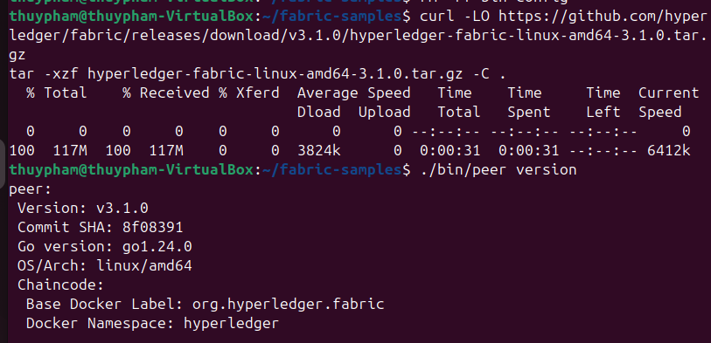

- Tải và giải nén bộ Hyperledger Fabric CA phiên bản 1.5.10:
curl -LO https://github.com/hyperledger/fabric-ca/releases/download/v1.5.10/hyperledger-fabric-ca-linux-amd64-1.5.10.tar.gz

tar -xzf hyperledger-fabric-ca-linux-amd64-1.5.10.tar.gz -C .

Kiểm tra ngay không phụ thuộc PATH Fabric core binaries vừa tải:
./bin/fabric-ca-client version
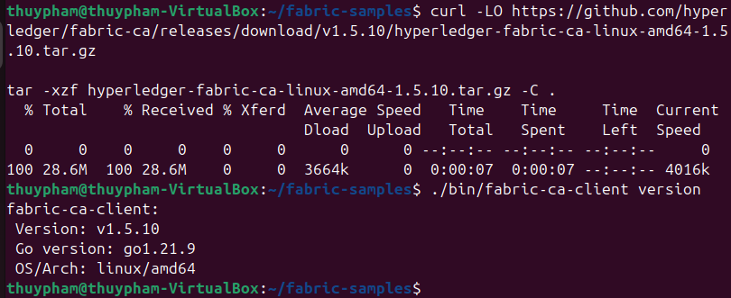

- Thêm PATH để lần sau gõ peer ở đâu cũng nhận bản mới:

echo 'export PATH=$HOME/fabric-samples/bin:$PATH' >> ~/.bashrc
echo 'export FABRIC_CFG_PATH=$HOME/fabric-samples/config' >> ~/.bashrc
source ~/.bashrc

- Pull Docker images cho Hyperledger Fabric 3.1.x và Fabric CA 1.5.10
  - Làm tự động: để script kéo đúng bộ cho bạn:
VERSION=3.1.0 CA_VERSION=1.5.10 bash install-fabric.sh docker

  - Hoặc làm thủ công: kéo từng loại:

docker pull hyperledger/fabric-peer:3.1
docker pull hyperledger/fabric-orderer:3.1
docker pull hyperledger/fabric-ccenv:3.1
docker pull hyperledger/fabric-ca:1.5.10

# (tùy môi trường, Docker có thể tự kéo thêm baseos khi cần)

Lưu ý: Từ Fabric 3.x họ không còn dùng fabric-tools (container “cli”). Test-network dùng binaries trong ./bin thay vì chạy một container tools.
Nếu lỗi Permission denied khi pull docker thì do user của bạn chưa có quyền nói chuyện với Docker daemon (socket /var/run/docker.sock). Khắc phục lỗi này như sau:
- Thêm user vào nhóm docker (sửa quyền vĩnh viễn);
# thêm bạn vào nhóm docker
sudo usermod -aG docker $USER

# nạp group mới cho phiên hiện tại (không cần logout)
newgrp docker

# khởi động lại docker (an toàn)
sudo systemctl restart docker

# kiểm tra đã vào nhóm chưa
id -nG | tr ' ' '\n' | grep -x docker

# Kiểm tra quyền của socket Docker
ls -l /var/run/docker.sock
# kỳ vọng: srw-rw---- 1 root docker /var/run/docker.sock
  - Kiểm tra kết quả các docker images đã được pull:
docker images "hyperledger/*" --format "{{.Repository}}:{{.Tag}}" | sort

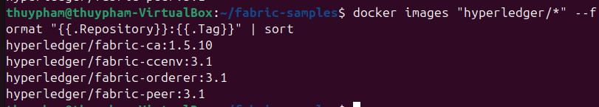
Sau khi cài xong, bạn sẽ có Thư mục:
fabric-samples/
├── bin/
├── config/
└── ...
Các binary chính: peer, orderer, configtxgen, configtxlator, cryptogen, discover, osnadmin, fabric-ca-client
Các Docker images tương ứng (Fabric 3.1.x):
=> Đây là bộ toolset được sử dụng trong Chapter 4 để dựng mạng Bankchain.

LAB 4.1. Setting up the hyperledger fabric bankchain network

ó dựng một mạng Fabric (gồm orderer, peer, CA, channel…) để làm nền cho các bước sau.

Thư mục dự án Bankchain tham khảo:
Tải code mẫu từ GitHub:
git clone https://github.com/PacktPublishing/Blockchain-Development-for-Finance-Projects.git

cd Blockchain-Development-for-Finance-Projects/Chapter4/bankchain
Có thể sao chép thư mục bankchain vào trong fabric-samples (để có sẵn binaries và config)

Trong phần LAB 4.1 cần các các file quan trọng sau:
- crypto-config.yaml file: mô tả thành phần và người tham gia mạng để tool cryptogen sinh chứng chỉ số/keys: gồm:
  - OrdererOrgs (tổ chức chạy orderer)
    - 1 orderer → FQDN: orderer.bankchain.com
  - PeerOrgs
    - BankA (banka.bankchain.com) → peer0/peer1, 1 user (ngoài ra Admin@banka... được tạo tự động)
    - BankB (bankb.bankchain.com) → peer0/peer1, 1 user (và Admin@bankb... tự động)

- configtx.yaml file: là “bản thiết kế” cho cấu hình kênh (channel configuration), nó mô tả orgs + orderer + capabilities + tham số application/channel + profiles; Công cụ configtxgen đọc file này để sinh ra channel artifacts - đặc biệt genesis block cho orderer và các giao dịch cấu hình (channel create/anchor peers) dùng khi tạo/cập nhật kênh.
- Organizations: thông tin MSP của từng tổ chức và anchor peers: những dữ liệu sẽ được “đóng” vào cấu hình kênh.
- Orderer: cơ chế ordering và tham số khối: ảnh hưởng trực tiếp tới genesis block.
- Capabilities: mức phiên bản tính năng cho Channel/Orderer/Application để bảo đảm tương thích.
- Applications và Channels: các giá trị sẽ được mã hoá vào config transaction hoặc genesis block (tức là cấu hình của kênh).
- Profiles: “hồ sơ” cấu hình để tạo genesis block và channel create tx cho kênh mục tiêu (ví dụ profile 2 tổ chức trong chương)
Không có configtx.yaml thì ta không thể sinh genesis block, channel.tx hay anchor-peers update, tức là không có “cấu hình kênh” để mạng Fabric vận hành đúng theo mong muốn.

- Các docker-compose files:

- docker-compose-bankchain.yaml — dựng orderer + peers (+ cli)
  - orderer. bankchain.com: node ordering service nhận giao dịch, sắp xếp vào block.
  - peer0.banka.bankchain.com
  - peer1.banka. bankchain.com
  - peer0.bankb. bankchain.com
  - peer1.bankb. bankchain.com
  - 04 peer của 2 tổ chức Bank A/B.
  - cli: container công cụ dòng lệnh để tương tác (mặc định trỏ tới peer0.banka. bankchain.com).

- docker-compose-ca.yaml — dựng Certificate Authorities (CA)
  - ca_peerbanka: CA cho Bank A.
  - ca_peerbankb: CA cho Bank B.
02 CA này cấp phát danh tính/chứng thư cho admin/user của từng tổ chức.

- docker-compose-couch.yaml — dựng CouchDB (state database cho peers)
  - couchdb0, couchdb1, couchdb2, couchdb3: mỗi peer dùng một CouchDB để lưu transaction data và state database (World State).
Sau khi sinh crypto (chứng chỉ số/khóa, MSP, TLS) từ crypto-config.yaml cho Hyperledger Frabric và sinh channel artifacts (gồm genesis block) từ configtx.yaml bằng configtxgen, ta chạy docker-compose với cả ba file trên để khởi động toàn bộ container mạng.

Launching the network - Thực hiện 4 bước cho Fabric 3.x: chạy theo cách 2
- Generate certificates: Dùng cryptogen (dev) hoặc Fabric-CA (prod)
- Generate network artifacts (KHÔNG system channel)
configtx.yaml (điểm khác biệt)
- KHÔNG có Consortiums trong genesis profile.
- Profile kênh PHẢI chứa cả:
  - Orderer: (etcdraft + consenters + policies)
  - Application: (orgs BankA/BankB + policies)
- Có thể vẫn giữ một genesis profile (không Consortia) nếu bạn thích, nhưng không dùng để join kênh
- docker-compose up với toàn bộ YAML liên quan để khởi chạy container.
- Tạo channel + E2E test từ container cli để chắc mạng/peer đã chạy.
Để thực hiện 4 bước trên ta có thể làm 2 cách:

Cách 1: dùng script có sẵn:
cd ~/fabric-samples/bankchain
./startBankchain.sh

docker ps # mong đợi ~11 container đang chạy

Cách 2: Làm thủ công từng bước, làm xong bảo chatgpt tạo ra 1 cái script, tải file về

Bước 1. Generate certificates từ crypto-config.yaml
cd ~/fabric-samples/bankchain
export PATH=~/fabric-samples/bin:$PATH

cryptogen generate --config=./crypto-config.yaml --output=./crypto-config

Kết quả:
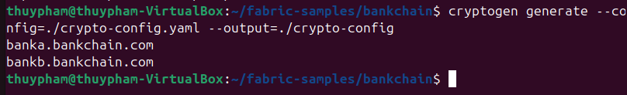

Bước 2: Generate network artifacts (KHÔNG system channel)
2.1. configtx.yaml (điểm khác biệt)
- KHÔNG có Consortiums trong genesis profile.
- Profile kênh PHẢI chứa cả:
  - Orderer: (etcdraft + consenters + policies)
  - Application: (orgs BankA/BankB + policies)
- Có thể vẫn giữ một genesis profile (không Consortia) nếu bạn thích, nhưng không dùng để join kênh.
2.2. Sinh channel block (artifact chính ở 3.x) Đây là file duy nhất cần “pre-generate” để tạo/join kênh.
cd ~/fabric-samples/bankchain

export FABRIC_CFG_PATH=$PWD

mkdir -p channel-artifacts

configtxgen -profile BankChannel -channelID bankchannel \
-outputBlock ./channel-artifacts/bankchannel.block

Kết quả mong đợi: channel-artifacts/bankchannel.block (thư mục channel-artifacts chứa file bankchannel.block)

Bước 3: Khởi chạy Orderer và join mạng cho order, các peer, anchor peer
docker compose -f docker-compose-bankchain.yaml up -d orderer.bankchain.com

- Kết quả: Orderer đã start OK
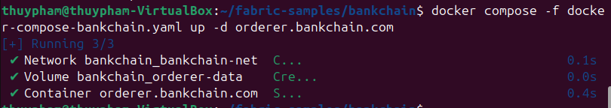
Note: Nếu gặp lỗi “cannot mount volume over existing file … /etc/hyperledger/fabric” như sau:
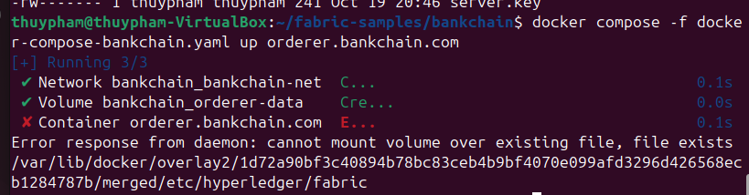
Lỗi này là do file compose hiện tại không hề mount vào /etc/hyperledger/fabric, nhưng image hyperledger/fabric-orderer:3.1 khai báo VOLUME tại đường dẫn này và trong môi trường của bạn đường dẫn đó lại đang “hiện ra như một file”, nên Docker báo lỗi.
Cách khắc phục:

- Override bằng bind-mount + đổi FABRIC_CFG_PATH:

cd ~/fabric-samples/bankchain

touch dummy_fabric # phải là FILE

mkdir -p orderer-config # có thể chép orderer.yaml vào đây nếu cần

- Thêm vào service orderer.bankchain.com (phần bôi vàng, trong fole docker-compose-bankchain.yaml)

orderer.bankchain.com:
image: hyperledger/fabric-orderer:3.1
container_name: orderer.bankchain.com
hostname: orderer.bankchain.com
restart: unless-stopped
environment:
- FABRIC_LOGGING_SPEC=INFO
- ORDERER_GENERAL_LISTENADDRESS=0.0.0.0
- ORDERER_GENERAL_LISTENPORT=7050
- ORDERER_GENERAL_LOCALMSPID=OrdererMSP
- ORDERER_GENERAL_LOCALMSPDIR=/var/hyperledger/orderer/msp
- ORDERER_GENERAL_TLS_ENABLED=true
- ORDERER_GENERAL_TLS_PRIVATEKEY=/var/hyperledger/orderer/tls/server.key
- ORDERER_GENERAL_TLS_CERTIFICATE=/var/hyperledger/orderer/tls/server.crt
- ORDERER_GENERAL_TLS_ROOTCAS=[/var/hyperledger/orderer/tls/ca.crt]
- ORDERER_GENERAL_CLUSTER_CLIENTCERTIFICATE=/var/hyperledger/orderer/tls/server.crt
- ORDERER_GENERAL_CLUSTER_CLIENTPRIVATEKEY=/var/hyperledger/orderer/tls/server.key
- ORDERER_GENERAL_CLUSTER_ROOTCAS=[/var/hyperledger/orderer/tls/ca.crt]
- ORDERER_GENERAL_BOOTSTRAPMETHOD=none
- ORDERER_CHANNELPARTICIPATION_ENABLED=true
- ORDERER_ADMIN_LISTENADDRESS=0.0.0.0:9443
- ORDERER_ADMIN_TLS_ENABLED=true
- ORDERER_ADMIN_TLS_PRIVATEKEY=/var/hyperledger/orderer/tls/server.key
- ORDERER_ADMIN_TLS_CERTIFICATE=/var/hyperledger/orderer/tls/server.crt
- ORDERER_ADMIN_TLS_ROOTCAS=[/var/hyperledger/orderer/tls/ca.crt]
- ORDERER_CHANNELPARTICIPATION_MAXREQUESTBODYSIZE=104857600

- FABRIC_CFG_PATH=/etc/hyperledger/orderer-cfg
- ORDERER_OPERATIONS_LISTENADDRESS=0.0.0.0:9445

working_dir: /var/hyperledger/orderer
command: orderer
volumes:
# >>> THÊM 2 mount này
- ./dummy_fabric:/etc/hyperledger/fabric # bind FILE để vô hiệu hoá path gây lỗi
- ./orderer-config:/etc/hyperledger/orderer-cfg # cấu hình thật của orderer

# (các mount cũ của giữ nguyên)
- ./crypto-config/ordererOrganizations/bankchain.com/orderers/orderer.bankchain.com/msp:/var/hyperledger/orderer/msp
- ./crypto-config/ordererOrganizations/bankchain.com/orderers/orderer.bankchain.com/tls:/var/hyperledger/orderer/tls
- orderer-data:/var/hyperledger/production/orderer
networks:
- bankchain-net
ports:
- "7050:7050"
- "9443:9443"

- Dọn sạch & chạy lại:

docker compose -f docker-compose-bankchain.yaml down --volumes --remove-orphans

docker compose -f docker-compose-bankchain.yaml up -d orderer.bankchain.com

docker logs --tail=120 orderer.bankchain.com

Kết quả:
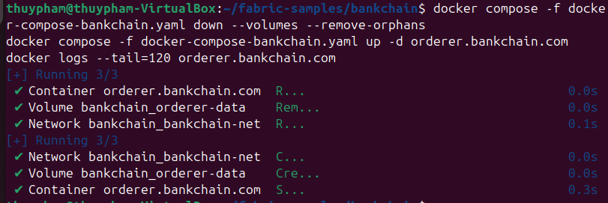
- Kiểm tra admin API của orderer:

# liệt kê kênh (chưa join nên trả về danh sách rỗng)
osnadmin channel list -o orderer.bankchain.com:9443 \
--ca-file crypto-config/ordererOrganizations/bankchain.com/orderers/orderer.bankchain.com/tls/ca.crt \
--client-cert crypto-config/ordererOrganizations/bankchain.com/orderers/orderer.bankchain.com/tls/server.crt \
--client-key crypto-config/ordererOrganizations/bankchain.com/orderers/orderer.bankchain.com/tls/server.key

Nếu báo lỗi:
Tạo orderer.yaml tối thiểu cho Fabric 3.x:
cd ~/fabric-samples/bankchain

# tạo thư mục cấu hình nếu chưa có
mkdir -p orderer-config

# ghi file orderer-config/orderer.yaml (bản tối thiểu, hợp lệ)
cat > orderer-config/orderer.yaml <<'YAML'
General:
LocalMSPDir: /var/hyperledger/orderer/msp
LocalMSPID: OrdererMSP
ListenAddress: 0.0.0.0
ListenPort: 7050
TLS:
Enabled: true
PrivateKey: /var/hyperledger/orderer/tls/server.key
Certificate: /var/hyperledger/orderer/tls/server.crt
RootCAs:
- /var/hyperledger/orderer/tls/ca.crt
Cluster:
ClientCertificate: /var/hyperledger/orderer/tls/server.crt
ClientPrivateKey: /var/hyperledger/orderer/tls/server.key
RootCAs:
- /var/hyperledger/orderer/tls/ca.crt

Admin:
ListenAddress: 0.0.0.0:9443
TLS:
Enabled: true
PrivateKey: /var/hyperledger/orderer/tls/server.key
Certificate: /var/hyperledger/orderer/tls/server.crt
RootCAs:
- /var/hyperledger/orderer/tls/ca.crt
ClientAuthRequired: true
ClientRootCAs:
- /var/hyperledger/orderer/tls/ca.crt

ChannelParticipation:
Enabled: true

Operations:
ListenAddress: 0.0.0.0:9445

Metrics:
Provider: prometheus
YAML

Khởi động lại orderer:
docker compose -f docker-compose-bankchain.yaml down --remove-orphans
docker compose -f docker-compose-bankchain.yaml up -d orderer.bankchain.com
docker logs --tail=120 orderer.bankchain.com

Gọi lại Participation API:
osnadmin channel list -o orderer.bankchain.com:9443 \
--ca-file crypto-config/ordererOrganizations/bankchain.com/orderers/orderer.bankchain.com/tls/ca.crt \
--client-cert crypto-config/ordererOrganizations/bankchain.com/orderers/orderer.bankchain.com/tls/server.crt \
--client-key crypto-config/ordererOrganizations/bankchain.com/orderers/orderer.bankchain.com/tls/server.key

Kết quả:
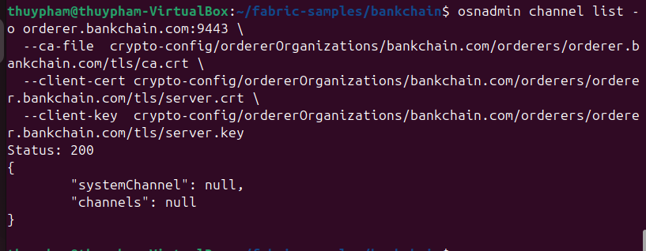
=> osnadmin works and the orderer is reachable. The empty list means the orderer hasn’t joined any channel yet

- Join the orderer to the channel dùng osnadmin

osnadmin channel join --channelID bankchannel \
--config-block ./channel-artifacts/bankchannel.block \
-o orderer.bankchain.com:9443 \
--ca-file crypto-config/ordererOrganizations/bankchain.com/orderers/orderer.bankchain.com/tls/ca.crt \
--client-cert crypto-config/ordererOrganizations/bankchain.com/orderers/orderer.bankchain.com/tls/server.crt \
--client-key crypto-config/ordererOrganizations/bankchain.com/orderers/orderer.bankchain.com/tls/server.key

Kết quả Orderer đã join kênh bankchannel thành công và đang ở trạng thái active

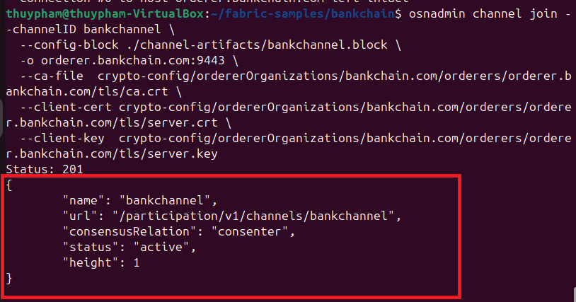

- Cho các peer join kênh:
- Chạy service cli từ docker-compose-bankchain.yaml:

# đứng trong thư mục có docker-compose-bankchain.yaml

docker compose -f docker-compose-bankchain.yaml up -d \
peer0.banka.bankchain.com peer1.banka.bankchain.com \
peer0.bankb.bankchain.com peer1.bankb.bankchain.com \
cli

Kết quả:
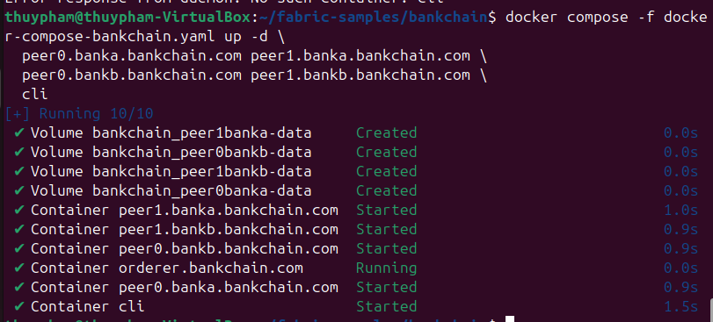

Kiểm tra container đã lên:
docker ps --format 'table {{.Names}}\t{{.Status}}' | grep -E 'orderer|peer|cli'
Kết quả orderer, 4 peers, and cli are all Up

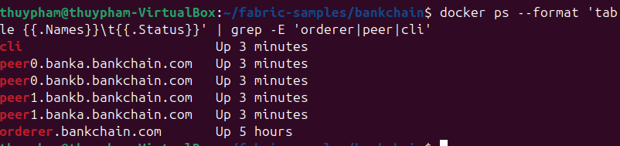

- Vào shell của cli và join kênh cho các peer:

docker exec -it cli bash

# ---- Bank A: peer0
CHANNEL=bankchannel
exp export ort CORE_PEER_TLS_ENABLED=true
export CORE_PEER_LOCALMSPID=BankAMSP
export CORE_PEER_ADDRESS=peer0.banka.bankchain.com:7051
export CORE_PEER_MSPCONFIGPATH=/opt/crypto/peerOrganizations/banka.bankchain.com/users/Admin@banka.bankchain.com/msp
export CORE_PEER_TLS_ROOTCERT_FILE=/opt/crypto/peerOrganizations/banka.bankchain.com/peers/peer0.banka.bankchain.com/tls/ca.crt

# join kênh từ block đã tạo
peer channel join -b /opt/channel-artifacts/bankchannel.block

# ---- Bank A: peer1
export CORE_PEER_ADDRESS=peer1.banka.bankchain.com:7051
export CORE_PEER_TLS_ROOTCERT_FILE=/opt/crypto/peerOrganizations/banka.bankchain.com/peers/peer1.banka.bankchain.com/tls/ca.crt

# join kênh từ block đã tạo
peer channel join -b /opt/channel-artifacts/bankchannel.block

# ---- Bank B: peer0
export CORE_PEER_LOCALMSPID=BankBMSP
export CORE_PEER_MSPCONFIGPATH=/opt/crypto/peerOrganizations/bankb.bankchain.com/users/Admin@bankb.bankchain.com/msp
export CORE_PEER_ADDRESS=peer0.bankb.bankchain.com:7051
export CORE_PEER_TLS_ROOTCERT_FILE=/opt/crypto/peerOrganizations/bankb.bankchain.com/peers/peer0.bankb.bankchain.com/tls/ca.crt

# join kênh từ block đã tạo
peer channel join -b /opt/channel-artifacts/bankchannel.block

# ---- Bank B: peer1
export CORE_PEER_ADDRESS=peer1.bankb.bankchain.com:7051
export CORE_PEER_TLS_ROOTCERT_FILE=/opt/crypto/peerOrganizations/bankb.bankchain.com/peers/peer1.bankb.bankchain.com/tls/ca.crt
# join kênh từ block đã tạo
peer channel join -b /opt/channel-artifacts/bankchannel.block

  - Kiểm tra các peer đã join kênh:

peer channel getinfo -c bankchannel
peer channel list

- Cập nhật anchor peers cho từng tổ chức (để truyền dữ liệu liên-tổ-chức ổn định)

  - Vào cli và đặt biến chung:

docker compose -f docker-compose-bankchain.yaml up -d cli
docker exec -it cli bash

# (trong cli)
export CHANNEL=bankchannel
export ORDERER_ADDR=orderer.bankchain.com:7050
export ORDERER_TLS=/opt/crypto/ordererOrganizations/bankchain.com/orderers/orderer.bankchain.com/tls/ca.crt
export FABRIC_CFG_PATH=/etc/hyperledger/fabric

# kiểm tra có đủ tool
which peer && which configtxlator && which jq

  - Cập nhật Anchor Peer cho Bank A:

    - Lấy cấu hình kênh hiện tại
peer channel fetch config /opt/channel-artifacts/config_block.pb \
-c $CHANNEL -o $ORDERER_ADDR --tls --cafile $ORDERER_CA

configtxlator proto_decode \
--input /opt/channel-artifacts/config_block.pb \
--type common.Block \
| jq '.data.data[0].payload.data.config' \
> /opt/channel-artifacts/config.json

# Lưu lại bản gốc ở dạng protobuf
configtxlator proto_encode \
--input /opt/channel-artifacts/config.json \
--type common.Config \
> /opt/channel-artifacts/config.pb

    - Chèn/ghi đè AnchorPeers cho BankA
jq '.channel_group.groups.Application.groups.BankAMSP.values.AnchorPeers =
{"mod_policy":"Admins",
"value":{"anchor_peers":[{"host":"peer0.banka.bankchain.com","port":7051}]},
"version":"0"}' \
/opt/channel-artifacts/config.json \
> /opt/channel-artifacts/modified_config_bankA.json

configtxlator proto_encode \
--input /opt/channel-artifacts/modified_config_bankA.json \
--type common.Config \
> /opt/channel-artifacts/modified_config_bankA.pb

    - Tính diff → bọc Envelope → gửi cập nhật

# Tính phần cập nhật
configtxlator compute_update \
--channel_id $CHANNEL \
--original /opt/channel-artifacts/config.pb \
--updated /opt/channel-artifacts/modified_config_bankA.pb \
--output /opt/channel-artifacts/anchors_update_bankA.pb

# Bọc envelope
configtxlator proto_decode \
--input /opt/channel-artifacts/anchors_update_bankA.pb \
--type common.ConfigUpdate \
| jq -n --slurpfile upd /dev/stdin \
'{"payload":{"header":{"channel_header":{"channel_id":env.CHANNEL,"type":2}},"data":{"config_update":$upd[0]}}}' \
> /opt/channel-artifacts/anchors_update_bankA_envelope.json

configtxlator proto_encode \
--input /opt/channel-artifacts/anchors_update_bankA_envelope.json \
--type common.Envelope \
> /opt/channel-artifacts/anchors_update_bankA_envelope.pb

    - Gửi update với tư cách Admin của Bank A

export CORE_PEER_LOCALMSPID=BankAMSP
export CORE_PEER_ADDRESS=peer0.banka.bankchain.com:7051
export CORE_PEER_MSPCONFIGPATH=/opt/crypto/peerOrganizations/banka.bankchain.com/users/Admin@banka.bankchain.com/msp
export CORE_PEER_TLS_ENABLED=true
export CORE_PEER_TLS_ROOTCERT_FILE=/opt/crypto/peerOrganizations/banka.bankchain.com/peers/peer0.banka.bankchain.com/tls/ca.crt

peer channel update \
-f /opt/channel-artifacts/anchors_update_bankA_envelope.pb \
-c $CHANNEL -o $ORDERER_ADDR --tls --cafile $ORDERER_CA

  - Cập nhật Anchor Peer cho Bank B:

    - Lấy cấu hình mới nhất:
peer channel fetch config /opt/channel-artifacts/config_block.pb \
-c $CHANNEL -o $ORDERER_ADDR --tls --cafile $ORDERER_CA

configtxlator proto_decode \
--input /opt/channel-artifacts/config_block.pb \
--type common.Block \
| jq '.data.data[0].payload.data.config' \
> /opt/channel-artifacts/config.json

configtxlator proto_encode \
--input /opt/channel-artifacts/config.json \
--type common.Config \
> /opt/channel-artifacts/config.pb

    - Chèn/ghi đè AnchorPeers cho BankB:
jq '.channel_group.groups.Application.groups.BankBMSP.values.AnchorPeers =
{"mod_policy":"Admins",
"value":{"anchor_peers":[{"host":"peer0.bankb.bankchain.com","port":7051}]},
"version":"0"}' \
/opt/channel-artifacts/config.json \
> /opt/channel-artifacts/modified_config_bankB.json

configtxlator proto_encode \
--input /opt/channel-artifacts/modified_config_bankB.json \
--type common.Config \
> /opt/channel-artifacts/modified_config_bankB.pb

    - Tính diff → bọc Envelope → gửi cập nhật:
configtxlator compute_update \
--channel_id $CHANNEL \
--original /opt/channel-artifacts/config.pb \
--updated /opt/channel-artifacts/modified_config_bankB.pb \
--output /opt/channel-artifacts/anchors_update_bankB.pb

configtxlator proto_decode \
--input /opt/channel-artifacts/anchors_update_bankB.pb \
--type common.ConfigUpdate \
| jq -n --slurpfile upd /dev/stdin \
'{"payload":{"header":{"channel_header":{"channel_id":env.CHANNEL,"type":2}},"data":{"config_update":$upd[0]}}}' \
> /opt/channel-artifacts/anchors_update_bankB_envelope.json

configtxlator proto_encode \
--input /opt/channel-artifacts/anchors_update_bankB_envelope.json \
--type common.Envelope \
> /opt/channel-artifacts/anchors_update_bankB_envelope.pb

    - Gửi update với Admin của BankB:
export CORE_PEER_LOCALMSPID=BankBMSP
export CORE_PEER_ADDRESS=peer0.bankb.bankchain.com:7051
export CORE_PEER_MSPCONFIGPATH=/opt/crypto/peerOrganizations/bankb.bankchain.com/users/Admin@bankb.bankchain.com/msp
export CORE_PEER_TLS_ENABLED=true
export CORE_PEER_TLS_ROOTCERT_FILE=/opt/crypto/peerOrganizations/bankb.bankchain.com/peers/peer0.bankb.bankchain.com/tls/ca.crt

peer channel update \
-f /opt/channel-artifacts/anchors_update_bankB_envelope.pb \
-c $CHANNEL -o $ORDERER_ADDR --tls --cafile $ORDERER_CA

  - Kiểm tra kết quả:

# Lấy lại config và xem hai mục AnchorPeers
peer channel fetch config /opt/channel-artifacts/config_block.pb \
-c $CHANNEL -o $ORDERER_ADDR --tls --cafile $ORDERER_CA

configtxlator proto_decode \
--input /opt/channel-artifacts/config_block.pb \
--type common.Block \
| jq '.data.data[0].payload.data.config.channel_group.groups.Application.groups.BankAMSP.values.AnchorPeers,
.data.data[0].payload.data.config.channel_group.groups.Application.groups.BankBMSP.values.AnchorPeers'
Nếu cả hai block JSON hiện đúng host/port thì anchor peers đã được cấu hình, gossip xuyên tổ chức sẽ ổn định. Ta sẽ thấy anchor_peers của BankAMSP và BankBMSP lần lượt là:
- peer0.banka.bankchain.com:7051
- peer0.bankb.bankchain.com:7051
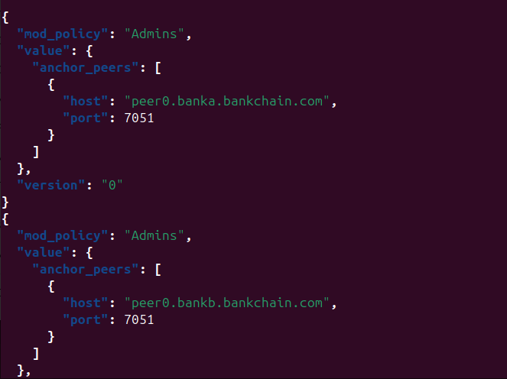

Kết quả LAB 4.1:
- Mạng Bankchain chạy với 1 Orderer + 2 Org (Bank1, Bank2).
- Có channel bankchannel kết nối 2 ngân hàng.
- Tất cả peer join channel thành công, anchor peer đã định nghĩa.

LAB 4.2. Creating blockchain identities for the banks

Trước khi gửi/đọc giao dịch, mỗi ngân hàng cần 2 Identities: admin (quản trị CA, tạo/xoá user, nhóm…) và bank user (gửi/đọc giao dịch). Ta sẽ viết 2 utilities Node.js: enrollAdmin-*.js (tạo admin) và registerUser-*.js (tạo user) cho banka và bankb

Các file cần có trong phần này:
Utilities:
- enrollAdmin-BankA.js
- enrollAdmin-BankB.js
- registerUser-BankA.js
- registerUser-BankB.js
- connection-banka.json
- connection-bankb.json
connection-banka.json/connection-bankb.json là network/connection profile (hồ sơ kết nối) của Hyperledger Fabric dùng cho ứng dụng client (Node/Go/Java).
Nó cho SDK biết kết nối tới mạng như thế nào: địa chỉ CA/peer/orderer, MSP của tổ chức, chứng chỉ TLS, tên kênh… để có thể:
- Kết nối tới Fabric-CA và enroll/đăng ký danh tính admin, user.
- Dùng Gateway (fabric-network) để gửi giao dịch: chọn peer/orderer, bật discovery, xác thực TLS, v.v.
Những trường quan trọng thường có
- client.organization: tên tổ chức mặc định của ứng dụng.
- organizations[BankAMSP]: mspid, danh sách certificateAuthorities (và có thể liệt kê peers).
- certificateAuthorities[ca.banka...]: url, caName, tlsCACerts (đường dẫn hoặc PEM), (tuỳ chọn: registrar).
- (Khi giao dịch) peers, orderers, channels với endpoint/port/TLS cert.

Run utilities: node js.
# In your bankchain app folder (where connection-banka.json is)

# Cài deps một lần
npm i fabric-ca-client fabric-network

# Enroll admin và tạo user
node enrollAdmin-BankA.js
node registerUser-BankA.js

node enrollAdmin-BankB.js
node registerUser-BankB.js

# verify files appear
ls -l wallet-BankA
- npm i = viết tắt của npm install.
- fabric-ca-client và fabric-network là tên 2 package sẽ được cài.
- Kết quả: npm tải chúng về thư mục node_modules/, thêm mục vào dependencies trong package.json, và cập nhật package-lock.json.

LAB 4.3. Building the corporate remittance contract

LAB 4.4. Setting up the IPFS network

LAB 4.5. Setting up the bank databases

LAB 4.6. Building the bank backend servers

LAB 4.7. Building the transaction listeners for the banks

LAB 4.8. Creating the corporate remittance app frontend in React

LAB 4.9. Running all

